Terms Associated with Cows:

S R K L Z F W N B K I U S X I H R K E B
I H Y S N H K R E Z U S T T O M E V D E
R E R E E K W O G G I L G L W K D G H Q
N S O B C Z A H C W T U S U Q Y D E Y K
T E A T S C N T S S W T T S V V U F N E
S D K S R S L R O K E H C T U D V M M T
Q R K Y I A K O X I G U E R N S E Y A P
U R G N N L I H N L A V O B I E T X J H
Y G F P T S I S Y W D Y V I G N I F S F
F S T P B O N P P Q J M R P E J Y V W N
C T Y R F P O X I Y M F O S P F F D G G
K B J F N Y M Y D K V N J W H F F W V M
K Q T E F V Q J E I C H O A V I B T F C
J E R S E Y V C L T C Y W H I G R W F Q
C M N C C P V N W O K L K I E C A E L X
O H J S O N I A I G B O A P P C H Y A N
W C Z L T K L C Z J T S U B I E J A C Z
F D R T Z S J I M Y Y B B X F J F P A J
A Z S A H Z O F R X Q O E D Y W U Y S H
O R X S O E E A Q H W Z Y Z H J W G N A

Terms:
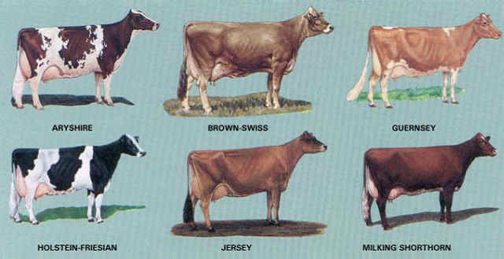
AYRSHIRE
CALF
COW
DIP
DUTCH
GUERNSEY
HOLSTEIN
JERSEY
OFF
SHORTHORN
SWISS
TEATS
UDDER
WIPE

